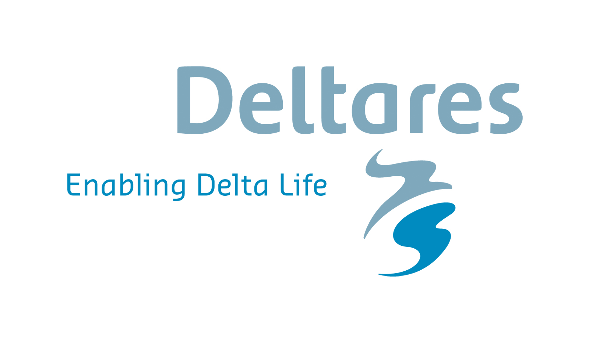
Datum: | 28 mei 2019
Onderwerp | Zon op water: veel gestelde vragen (FAQ)

Toelichting
In deze memo staan Frequently Asked Questions (FAQs) over Zon op water. Zowel over de ontwikkelde instrumenten als vragen over vergunningen.

Mocht uw vraag niet beantwoord zijn dan, kunt u contact op nemen met de helpdesk: support-zon-op-water@deltares.nl

De vragen zijn ingedeeld in de volgende categorieën
- Zon op Water tools
- Vergunningen (initiatiefnemer)
- Vergunningen (vergunningverlener)
- Vergunningen (belanghebbende en medegebruiker)
- Verwachte effecten
- Overig

Vraag en antwoord

Zon op Water tools

1. Wat is de analysetool Zon-op-Water ecologie en waterkwaliteit?
De analysetool Zon-op-Water kan gebruikt worden om inzicht te krijgen in de verwachte effecten van drijvende zonneparken op de waterkwaliteit. De tool is gebaseerd op een driedimensionaal waterkwaliteitsmodel dat op een groot aantal (fictieve) watersystemen is toegepast. Het effect op de waterkwaliteit is berekend als functie van de grootte en diepte van het waterlichaam, de lichtdoorlatendheid van de zonnepanelen en het percentage water dat bedekt is met de zonnepanelen. Met behulp van interactieve grafieken kan de gebruiker zelf een reeks gebiedseigenschappen en/of de paneeleigenschappen uitzetten tegen één van de te selecteren waterkwaliteitsindicatoren. Hiermee kan de gebruiker het verwachte effect van zonneparken op de watertemperatuur, het lichtklimaat, het zuurstofgehalte of het chlorofyl-a gehalte van het onderliggende water zien. Ook kan snel inzicht verkregen worden in de verwachte effecten op de waterkwaliteit van het beoogde gebied, door het toevoegen van een ‘user PV’ (gepland zonnepark) in de interactieve grafieken. . In hoofdstuk 3 van de Handreiking is “Het gebruik van de Analysetool” nader uitgelegd.

2. Welke informatie kan ik uit het Stroomschema Zon-op-Water halen?
Het Stroomschema behandelt de actueel geldende wettelijke kaders rondom de vergunningverlening voor de aanleg van zonnepanelen op water. De gebruiker wordt stap voor stap door het stroomschema geleid en komt daarbij langs alle vergunningsaspecten die van belang zijn. Raakvlakken aan KRW- en Natuurbeleid komen daarbij ook aan bod.

De volgende ‘hoofdstukken’ maken onderdeel uit van het Stroomschema:
- Werken in rijkswater of bij rijkswaterkering
- Werken in regionaal water of bij regionale waterkering
- Bouwen en ruimtelijke regels
- Lozen en uitloging
- Natuur
- Kabels in openbare grond
- Archeologie
- Werken in verontreinigde landbodem
- Grondwaterbescherming- en stiltegebieden
- Werken in of bij infrastructuur
- PV-systemen binnen Wm-inrichting (Wet milieubeheer)
- Privaatrecht
- Omgevingswet

De schema’s worden ondersteund door een uitgebreide toelichting van de vergunningsaspecten in het rapport ‘Omgevingsdeel zon op water’. In hoofdstuk 2 van de Handreiking is “Het gebruik van het Stroomschema” nader uitgelegd. Hoofdstuk 4 “Aan de slag met vier cases” van de Handreiking geeft de gebruiker vier voorbeelden van hoe het Stroomschema doorlopen kan worden.

Vergunningen (initiatiefnemer)

3. Bij welk loket moet ik aankloppen als initiatiefnemer?
Er is niet één centraal loket waar u alle vergunningen en andere toestemmingen kunt aanvragen. Bij het omgevingsloket (https://www.omgevingsloket.nl/) kunt u wel de watervergunning (op grond van de Waterwet) en de omgevingsvergunning (op grond van de Wet algemene bepalingen omgevingsrecht) aanvragen. Ook de natuurvergunning (op grond van de Wet natuurbescherming) kan via dit loket worden aangevraagd, mits die tegelijk met de omgevingsvergunning wordt ingediend. Voor andere vergunningen of toestemmingen moet u contact opnemen met het betreffende bevoegd gezag.

4. Welke procedure moet een initiatiefnemer doorlopen voor een vergunning?
In het rapport “Vergunbaarheid omgevingsdeel Zon op Water” is voor iedere vergunning vermeld welke procedure geldt. De meeste vergunningen verlopen via de reguliere procedure van titel 4.1 Algemene wet bestuursrecht. Dit geldt bijvoorbeeld voor de watervergunning voor het gebruik van een waterstaatswerk, of een omgevingsvergunning voor het bouwen. De beslistermijn is dan 8 weken. Het bevoegd gezag kan deze beslistermijn eenmalig verlengen met 6 weken.
Op sommige vergunningen is de uitgebreide procedure van afdeling 3.4 Algemene wet bestuursrecht van toepassing. Dit geldt bijvoorbeeld voor sommige omgevingsvergunningen voor het afwijken van het bestemmingsplan. Deze procedure duurt 6 maanden.
De meeste tijd gaat echter niet zitten in de beslistermijn van het bevoegd gezag, maar in de voorbereiding van een goede aanvraag. Het is altijd aan te raden om vooroverleg te voeren met het bevoegd gezag, om afspraken te maken over de inhoud van de aanvraag.

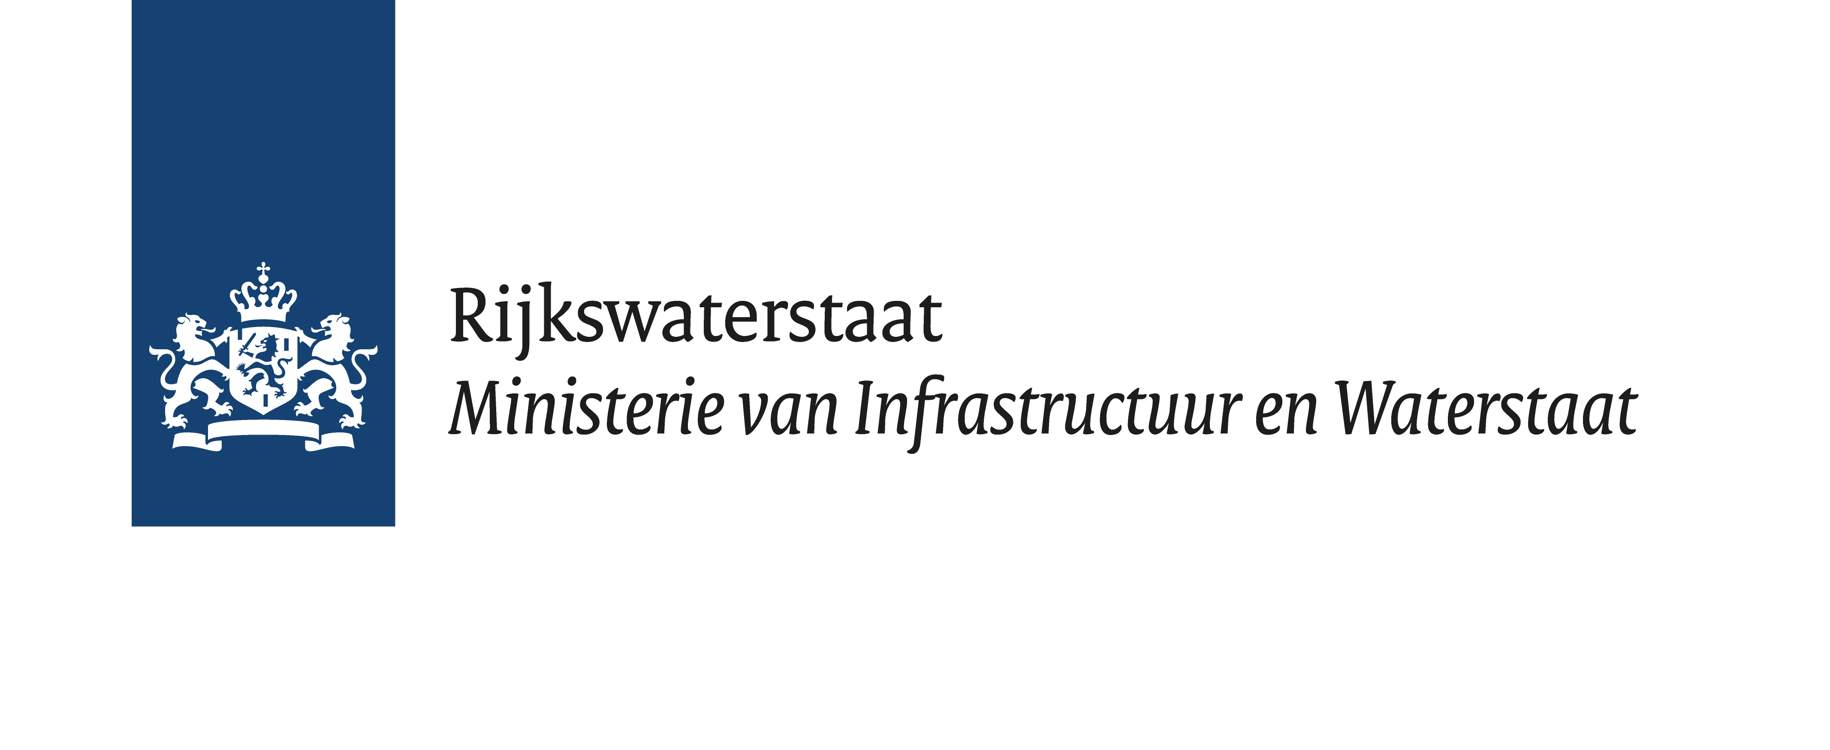

5. Hoe lang duurt gemiddeld de procedure voor vergunningverlening?
Zie ook het antwoord op vraag ”Welke procedure moet een initiatiefnemer doorlopen voor een vergunning?”. De meeste vergunningen worden binnen acht weken verleend, mits de aanvraag volledig is. Sommige vergunningen verlopen via de uitgebreide procedure, die duurt 6 maanden.

6. Met welke vergunningen moet ik rekening houden als initiatiefnemer voor de aanleg van zonnepanelen op water?
Het stroomschema geeft een compleet overzicht van de benodigde vergunningen.

7. Hoeveel oppervlakte van een waterlichaam mag ik bedekken met zonnepanelen?
Dit is op voorhand niet te zeggen en hangt af van actuele wettelijke kaders, mede gebruik van het water en de (nadelige) effecten op waterkwaliteit en ecologie. Met behulp van de analysetool Zon-op-Water kan de gebruiker inzicht krijgen in de verwachte effecten van drijvende zonneparken op de waterkwaliteit voor verschillende mate van bedekking door zonnepanelen.

Vergunningen (vergunningverlener)

8. Welke eisen kan ik als vergunningverlener stellen of toevoegen aan een vergunning voor het aanleggen van een zonnepark op water?
Aan een vergunning kunnen de voorschriften worden verbonden die nodig zijn om de belangen, waarvoor de vergunningplicht is ingesteld, te behartigen. Voor watervergunningen betekent dit dat er bijvoorbeeld voorschriften mogelijk zijn over de verplaatsbaarheid van het zonnepark, de maximale omvang, de afstand tussen panelen (in verband met het doorlaten van voldoende licht) of de exacte locatie. Het is ook mogelijk om monitoringsvoorschriften aan de watervergunning te verbinden, als dat nodig is om meer inzicht te krijgen in het effect van het zonnepark op de ecologie. Aan een omgevingsvergunning op grond van het bestemmingsplan kunnen voorschriften worden verbonden over de ruimtelijke inpassing of het beperken van lichtschittering. En net als voor een watervergunning kunnen aan een natuurvergunning ook voorschriften worden verbonden over monitoring van de ecologische effecten.

9. Wat moet ik als vergunningverlener doen als er geen gegevens beschikbaar zijn van het watersysteem waarvoor een vergunning voor de aanleg van een zonnepark wordt aangevraagd?
Alle relevante gegevens die het bevoegd gezag zelf ter beschikking heeft, moeten natuurlijk worden gebruikt. Als er dan nog steeds onvoldoende gegevens beschikbaar zijn om een beslissing te nemen op de aanvraag, dan kunt u de initiatiefnemer verzoeken om aanvullende gegevens in te dienen (art. 4:5 Algemene wet bestuursrecht). Daarbij geeft u de initiatiefnemer een redelijke termijn om die gegevens aan te leveren. Als er na afloop van die termijn nog steeds onvoldoende gegevens beschikbaar zijn om te beslissen, stelt u de aanvraag buiten behandeling.
Het is ook mogelijk om in de vergunning voorschriften op te nemen over monitoring, zodat na verloop van tijd meer gegevens beschikbaar komen over de effecten van het zonnepark. De monitoringsgegevens kunt u gebruiken om de vergunning ambtshalve te actualiseren.

Vergunningen (belanghebbende en medegebruiker)

10. Welk gebruik heeft voorrang bij aanleg van een zonnepark ten opzichte van bestaand gebruik?
Over het algemeen hanteren waterbeheerders het uitgangspunt dat bestaand gebruik voorrang heeft. Echter, maatschappelijke ontwikkelingen kunnen ervoor zorgen dat hiervan wordt afgeweken en dat een nieuwe gebruiksvorm voorrang krijgt en bestaande gebruiksvormen verdwijnen (door het niet verlengen van vergunningen) of minder ruimte toegewezen krijgen. Ook het combineren van gebruiksvormen krijgt meer aandacht. De huidige energietransitie (van gas en kolen naar milieuvriendelijker vormen van energie) is een dergelijke maatschappelijke ontwikkeling, waardoor prioriteiten kunnen verschuiven en opwekking van duurzame energie als gebruiksvorm voorrang kan krijgen.

11. Op welke momenten kan ik als belanghebbende de vergunningverlening voor een zonnepark beïnvloeden?
Voor de aanleg van een zonnepark zijn verschillende vergunningen nodig. Als het water privaat eigendom is (denk aan een nabezinktank van een RWZI) kan een overeenkomst tussen eigenaar en initiatiefnemer al voldoende zijn. Als er wel een vergunning nodig is, is meestal de reguliere procedure van toepassing. Belanghebbenden kunnen binnen zes weken na verlening van die vergunning bezwaar maken bij het bevoegd gezag. Tegen de beslissing op bezwaar staat beroep open bij de rechtbank.
Soms is de uitgebreide procedure van toepassing, bijvoorbeeld bij een (buitenplanse) omgevingsvergunning voor het afwijken van het bestemmingsplan. De gemeenteraad dient dan een verklaring van geen bezwaar af te geven. Eenieder kan een zienswijze indienen op de ontwerpvergunning als hij/zij denkt dat de gemeente dit op onjuiste gronden heeft gedaan. En tegen de definitieve vergunning kan weer beroep worden ingesteld.
Als de vergunningen voor aanleg verkregen zijn, zijn er nog vergunningen of meldingen voor de uitvoering nodig. Bijvoorbeeld een vergunning voor het aanleggen van de elektriciteitskabel in openbare grond. Ook daar kunnen belanghebbenden bezwaar tegen maken. Tegen een melding (denk bijvoorbeeld aan de graafmelding op grond van de Wet informatie-uitwisseling ondergrondse en bovengrondse netten) is meestal geen bezwaar en beroep mogelijk.

12. Wie behartigt mijn belangen als huidige gebruiker van het water waarvoor een vergunning voor de aanleg van een zonnepark op water wordt aangevraagd?
Het bevoegd gezag weegt de belangen van alle huidige gebruikers tegen elkaar af. De gemeente doet dit door te kijken of de plannen binnen het bestemmingsplan passen. De provincie kijkt of het plan past binnen de provinciale ruimtelijke plannen. Het waterschap kijkt of het water in beheer is bij het waterschap; zo ja, dan kijkt het waterschap naar de doelen voor het water en of zij denkt dat dit verenigbaar is met een zonnepark.

Verwachte effecten

13. Hoe weet ik of een locatie geschikt is voor de aanleg van zonnepanelen?
Dit hangt van drie factoren af:
1. Hoe de activiteit past binnen de wettelijke kaders;
2. Wat het effect is op bestaand medegebruik;
3. Wat de effecten zijn op waterkwaliteit en ecologie.
Deze drie factoren zullen per watersysteem (en beheerder van het water) verschillen. In hoofdstuk 5 “Analyse van de kansen voor zonnepanelen op water” van de Handreiking is de kansrijkheid voor de aanleg van zonnepanelen op water beschreven.

14. Is de aanleg van een zonnepark op water negatief of positief voor de waterkwaliteit?
Een zonnepark op water heeft direct invloed op het licht onder water en de temperatuur van het water. Indirect heeft dit effect op andere factoren zoals het zuurstofgehalte van het water en de geschiktheid voor het voorkomen van bijvoorbeeld waterplanten. Hoe deze combinatie van factoren uitpakt voor een specifiek watersysteem is op voorhand niet te zeggen. In hoofdstuk 5 “Analyse van de kansen voor zonnepanelen op water” van de Handreiking is een samenvatting gegeven van de verwachte effecten van zonneparken op water. Een uitgebreider overzicht van de mogelijke effecten en risico’s bij de aanleg van een zonnepark op water is beschreven in hoofdstuk 7 “Toelichting op effecten waterkwaliteit en ecologie” van de Handreiking.
In algemene zin kan gezegd worden (op basis van uitgevoerde modelberekeningen) dat met een toenemende bedekking door het zonnepark er veranderingen in het watersysteem optreden die mogelijk de waterkwaliteit en de ecologie nadelig beïnvloeden. De resultaten laten veranderingen zien in de temperatuur, de verdeling van de temperatuur over de waterkolom (stratificatie en menging), het zuurstofgehalte, de biomassa en de samenstelling van het fytoplankton en het areaal geschikt voor waterplanten.
Waterplanten: Het areaal dat geschikt is voor waterplanten (met voldoende licht op de bodem) vermindert door de plaatsing van een zonnepark.
Watertemperatuur: Een zonnepark dekt het water af, waardoor het verschil in dag- en nachttemperatuur van het water onder een zonnepark kleiner is dan buiten een zonnepark. In algemene zin kan gezegd worden dat in ondiepe meren de watertemperatuur overdag in de zomer lager blijft bij hoge bedekking door het zonnepark.
Chlorofyl-a gehalte: De gemiddelde trend, voor alle doorgerekende systemen, is dat het chlorofyl-a gehalte (als maat voor de biomassa van de algen) in de bovenste waterlaag aanvankelijk toeneemt met toenemende bedekking door het zonnepark, omdat zich onder de panelen een voorraad ongebruikte voedingsstoffen ophoopt, die algengroei tussen de panelen stimuleert.
Zuurstof: De algemene trend is dat het zuurstofgehalte overdag in gestratificeerde systemen in de bovenste waterlaag in kleine en middelgrote plassen toeneemt met de toenemende bedekking van het zonnepark. Dit is vooral een gevolg van veranderingen in de primaire productie.

15. Kan ik een zonnepark aanleggen in of naast een Natura 2000-gebied?
In en nabij een Natura 2000-gebied spelen instandhoudingsdoelen een rol. Deze zullen per Natura 2000-gebied verschillen. Als de aanleg van een zonnepark de instandhoudingsdoelen in gevaar brengt, zal een vergunning over het algemeen niet worden verstrekt. Dit kan ook het geval zijn als het zonnepark net buiten een Natura 2000-gebied komt te liggen, omdat naburige gebieden een functie kunnen hebben voor in het Natura 2000-gebied voorkomende soorten, bijvoorbeeld als foerageergebied voor broedvogels uit het Natura 2000-gebied, of als slaapplaats voor foeragerende vogels (“externe werking”). Over het algemeen kan gezegd worden dat een vergunning voor de aanleg van een zonnepark in of naast een Natura 2000-gebied minder snel zal worden verstrekt als gevolg van strengere eisen ter voorkoming van een achteruitgang van de beschermingsstatus van het gebied. Het verlenen van een vergunning hangt mede af van of eventuele nadelige effecten gecompenseerd kunnen worden met mitigerende maatregelen.

16. Wat is er bekend van de invloed van een zonnepark op water op de doelstellingen voor KRW, Natura 2000 en zwemwater?
De relatieschema’s van de ecologische relaties in het watersysteem, en de tabel met mogelijke effecten van een zonnepark op water (zie Stroomschema Zon-op-Water) laten zien dat er voor verschillende aspecten effecten te verwachten zijn. Daarmee kan een zonnepark op water ook invloed hebben op (het behalen van) de doelstellingen voor KRW, Natura 2000 en zwemwater. In de eerste modelmatige benadering (zie Handreiking voor vergunningverlening) konden enkele verwachte effecten worden genuanceerd. Het punt waar we nu zijn aanbeland (zomer 2019) is dat de modelresultaten gevalideerd moeten worden met metingen uit het veld (zowel waterkwaliteit als ecologie) zodat de huidige kennis verder ontwikkeld kan worden.

Overig

17. Wat voor typen drijvende zonneparken zijn er?
Deze vergunningsverleningsstudie geeft geen overzicht van de vele typen drijvende zonneparken. In deze studie is een zonnepark voorgesteld als een plat vlak aan zonnepanelen met een bepaalde bedekking van het water en een bepaalde lichtdoorlatendheid van het zonnepark. Voor meer informatie over type drijvende zonnepanelen wordt verwezen naar de leveranciers van dergelijke systemen, zoals bij de participerende leveranciers binnen het consortium Zon-op-Water.

